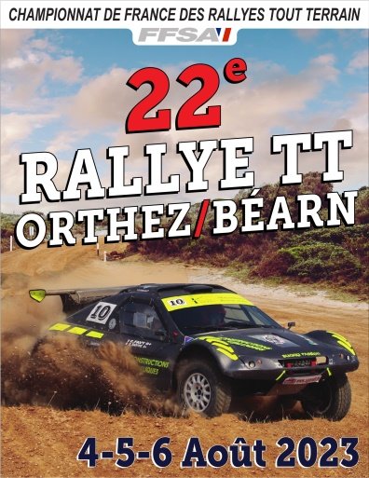
4 - 5 & 6 AOUT 2023

Demande d’accréditation
PRESSE

RALLYE TOUT-TERRAIN ORTHEZ-BEARN

Nom ______________________________________________________________________________

Prénom ___________________________________________________________________________

MEDIA ____________________________________________________________________________

Adresse____________________________________________________________________________

Téléphone__________________________________________________________________________

E-mail_____________________________________________________________________________

Joindre l’assurance vous couvrant dans vos fonctions de photographes en bord de piste
A renvoyer à : marie-france.estenave@wanadoo.fr
Tel : 06 07 52 20 14

